Заключение финансового управляющего об определении
рыночной стоимости имущества должника
Ланина Любовь Сергеевна (рожд: 29.10.1992 в гор. Оренбург, адрес: г.Оренбург, ул.Пролетарская, 300 - 109, ИНН 561111933366, СНИЛС 155-129-872 75)

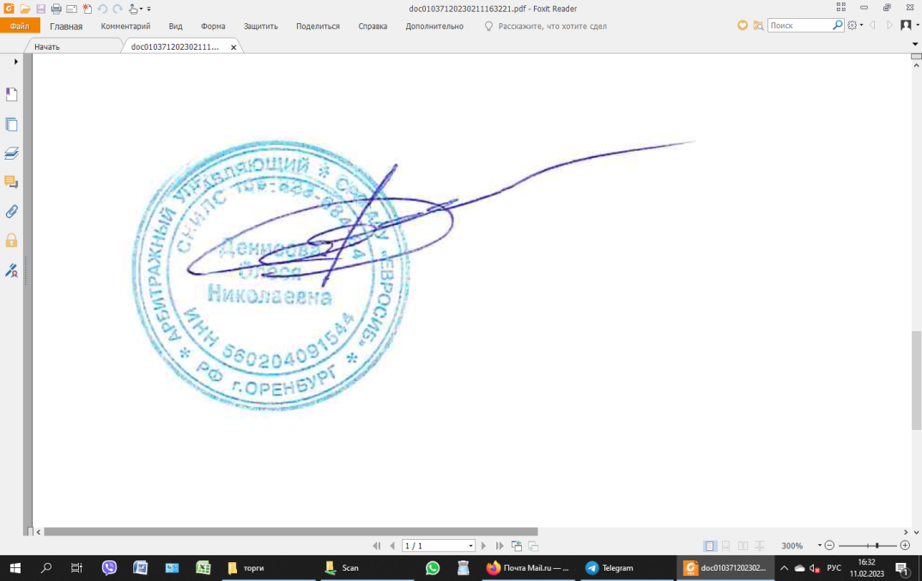

Финансовый управляющий ________________Денисова О.Н.

г.Оренбург
2026г.

Решением Арбитражного суда Оренбургской области от 07.10.25г. (дело А47-14090/25) Ланина Любовь Сергеевна (рожд: 29.10.1992 в гор. Оренбург, адрес: г.Оренбург, ул.Пролетарская, 300 - 109, ИНН 561111933366, СНИЛС 155-129-872 75) признана банкротом, введена пр-ра реализации им-ва сроком на 6 мес. ФУ утв. Денисова Олеся Николаевна (ИНН 560204091544, СНИЛС 106-928-684 84; почт. адрес 460052, г.Оренбург, а/я 2043, рег№528), член Ассоциации «Евросиб» (ИНН 0274107073, ОГРН 1050204056319).

Объект оценки:

Лот № | Вид и наименование имущества | Место нахождения | Количество | Рыночная стоимость
1 | Транспортное средство автомобиль LADA PRIORA 2008 г.в., VIN XTA21703080161456, ГРЗ А062ТМ156 | Гор.Оренбург | 1 | 350 000

Lada Priora — компактный автомобиль, выпускавшийся российским автопроизводителем АвтоВАЗ с марта 2007 по июль 2018 года. По сути, это рестайлинговая и модернизированная Lada 110, пришедшая ей на смену в 2009 году. [2] К 16 мая 2012 года было выпущено 590 000 автомобилей Lada Priora. С 2016 модельного года Lada Priora не поставляется на экспорт и заменена на Lada Vesta (но по-прежнему доступна на внутреннем рынке).

16 июля 2018 года в сети появилось фото последнего кузова Lada Priora в сварочном цехе автозавода, украшенного цветными воздушными шарами и плакатом с надписью «Последний!» (Last!). Фото было сделано 13 июля около 14:00 (на плакате на фото указана другая дата — 11 июля). Через несколько дней из ранее сваренных кузовов, в том числе последнего, соберут новую модель.[3] 17 июля 2018 года АвтоВАЗ официально объявил о прекращении производства Priora. [4]

Вывод: При видимом износе, а также частой его эксплуатации при сравнимых аналогах и года выпуска 2008 года стоимость имущества Должника составляет 350 000 руб.

Приложение: Аналоги Авито.ру
Фотографии имущества.

